Komponente

Nach der Installation öffnet sich die Komponenten Ansicht. Hier können Suchformulare und Formularfelder für die Tag-Suche angelegt und bearbeitet werden.

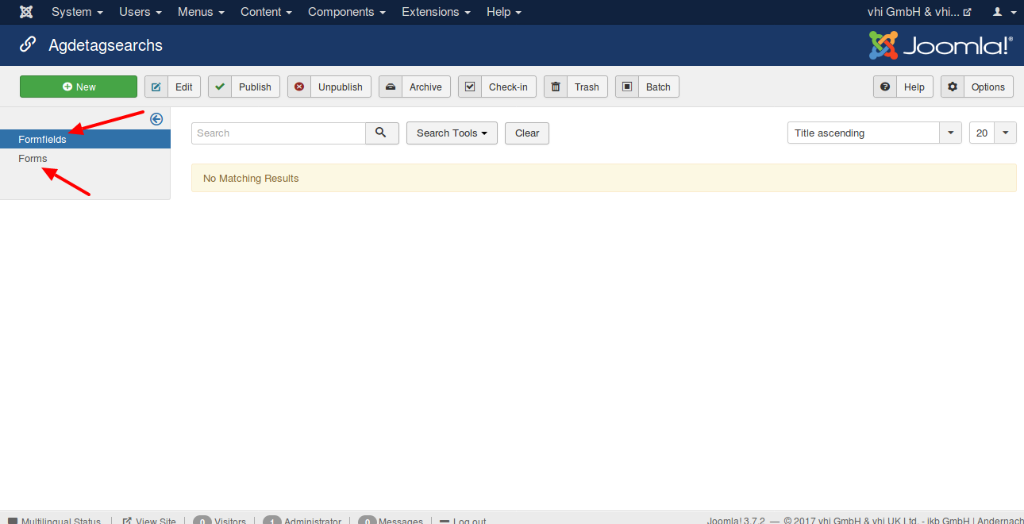
Das Formular mit dem Namen Default wird bei der Installation standardmäßig angelegt. Beim Anlegen des Formularfeldes kann dieses im rechten Bereich des Fensters zur Formularfeldbereitung ausgewählt werden.

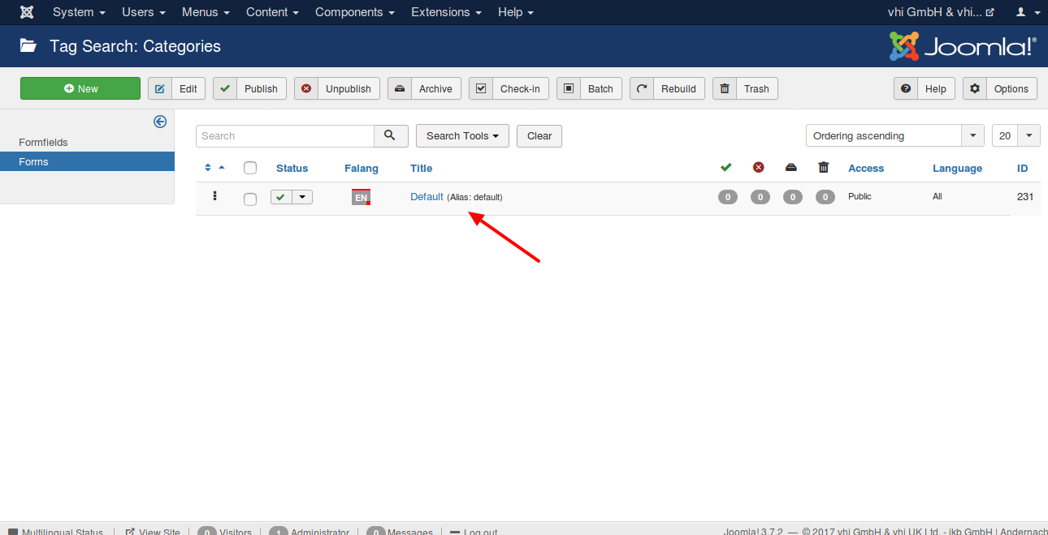
Ein neues Formularfeld anlegen

Ein neues Formularfeld legt man an, indem man zuerst rechts Formularfeld auswählt und dann oben auf neu klickt.

Bisher gibt es die Formularfelder
- Checkbox (keine Mehrfachauswahl im Fontend möglich) und
- Auswahlliste (Mehrfachauswahl im Frontend möglich).

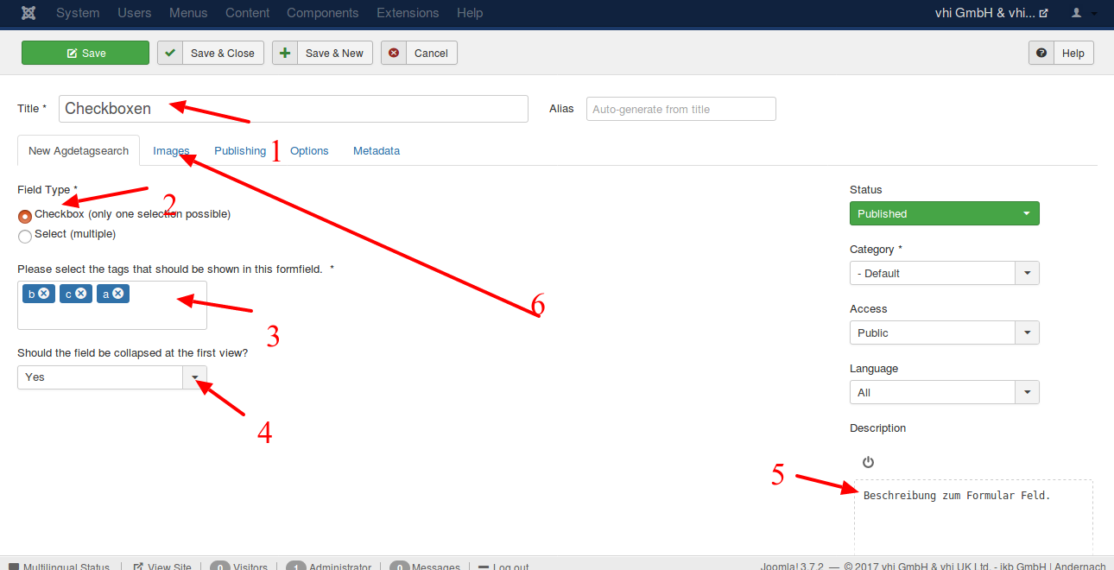
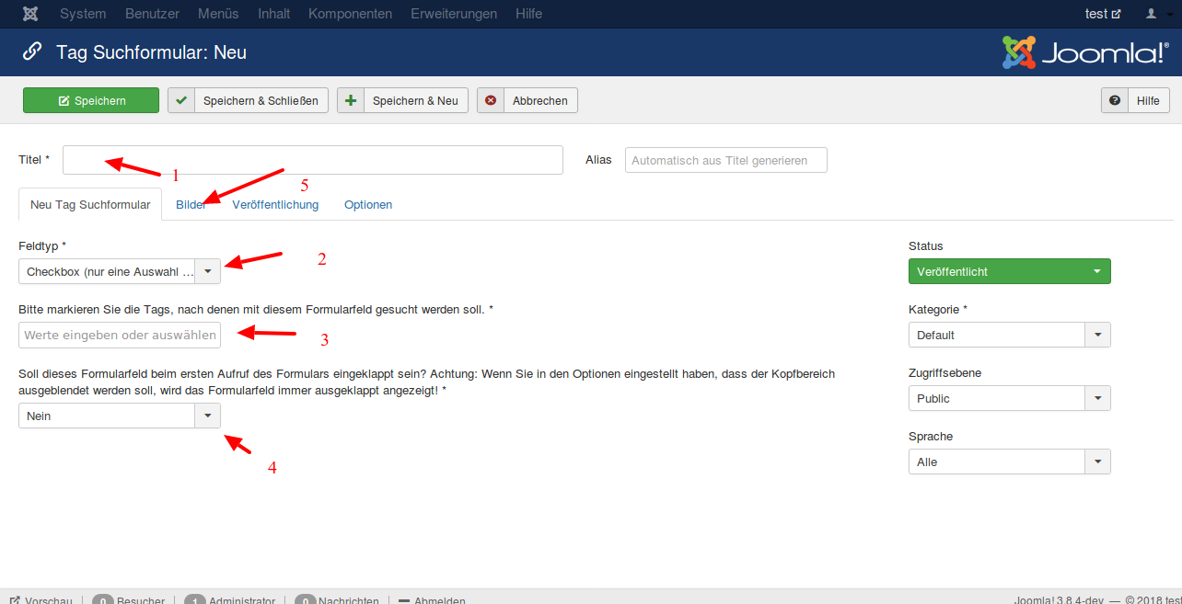
- Titel, der über dem Formularfeld angezeigt wird.
- Checkbox oder Auswahlfeld
- Tags, die im Formularfeld auswählbar sein sollen.
- Soll das Feld beim ersten Aufruf des Formulars geöffnet oder geschlossen angezeigt werden.
- Ein Bild, das neben dem Formularfeld angezeigt werden soll, kann ausgewählt werden.

WICHTIG: Rechts das mit Kategorie beschriebene Feld steht für das Formular, in das dieses Formularfeld eingebunden werden soll.

Menüpunkt

Um das Formular im Frontend anzuzeigen, muss ein Menüpunkt angelegt werden.

Der Menüpunkt zum Öffnen des Suchformulars befindet sich im Bereich Tagsuchformular.

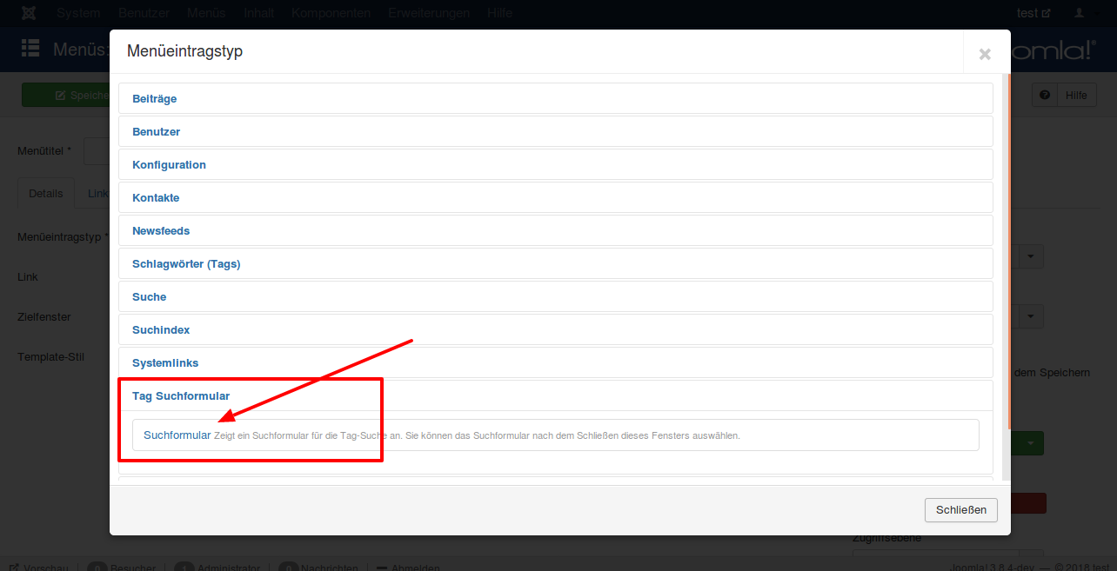
Beim Menüpunkt kann das
- Formular (das in der Componente angelegt wurde),
- der Content Typ (Content und Contact habe ich bisher getestet),
- das Anzeigelimit (Pagination funktioniert noch nicht – aktuelle wir alles angezeigt)
- die Anzahl an Spalten, die für die Ergebnisse verwendet werden soll,
- die Sprache, der die Ergebnisse zugeordnet sein sollen
bestimmt werden.

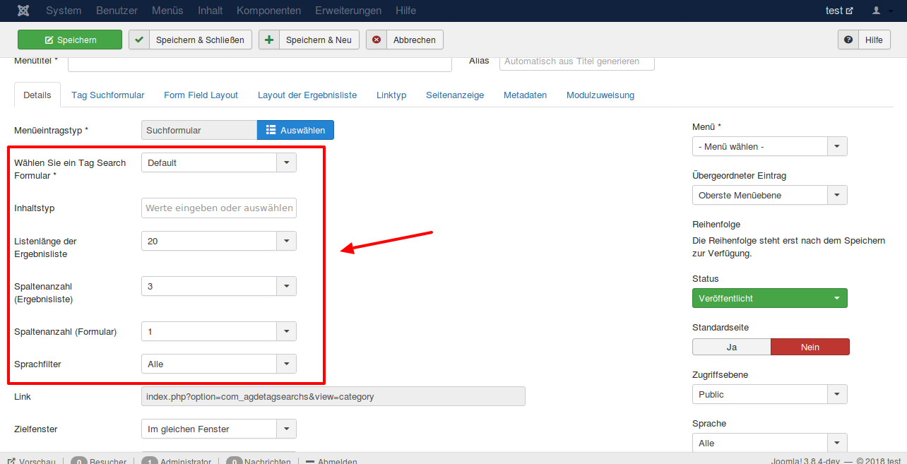

Anzeige im Frontend

Suchformular
Im Frontend sieht das dann ohne Anzeige der Bilder so aus (todo Überschrift von Ergebnisliste unter den Such-Button bringen.):
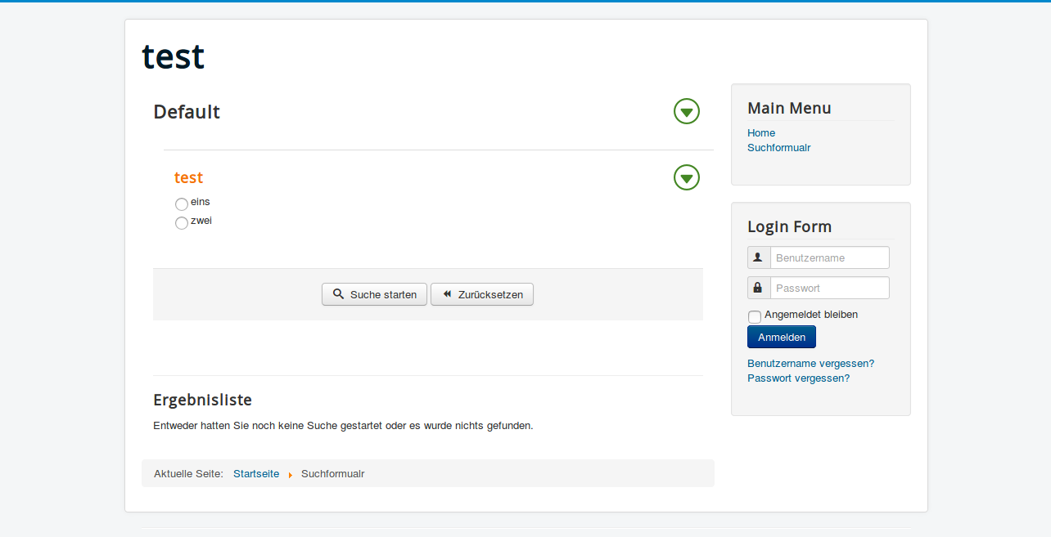

Bilder über dem Formular
Wenn beim Menüpunkt die Anzeige von Bildern für die Kategorie (Suchformular) aktiviert ist wird über dem Formular ein Bild und eine Beschreibung angezeigt.
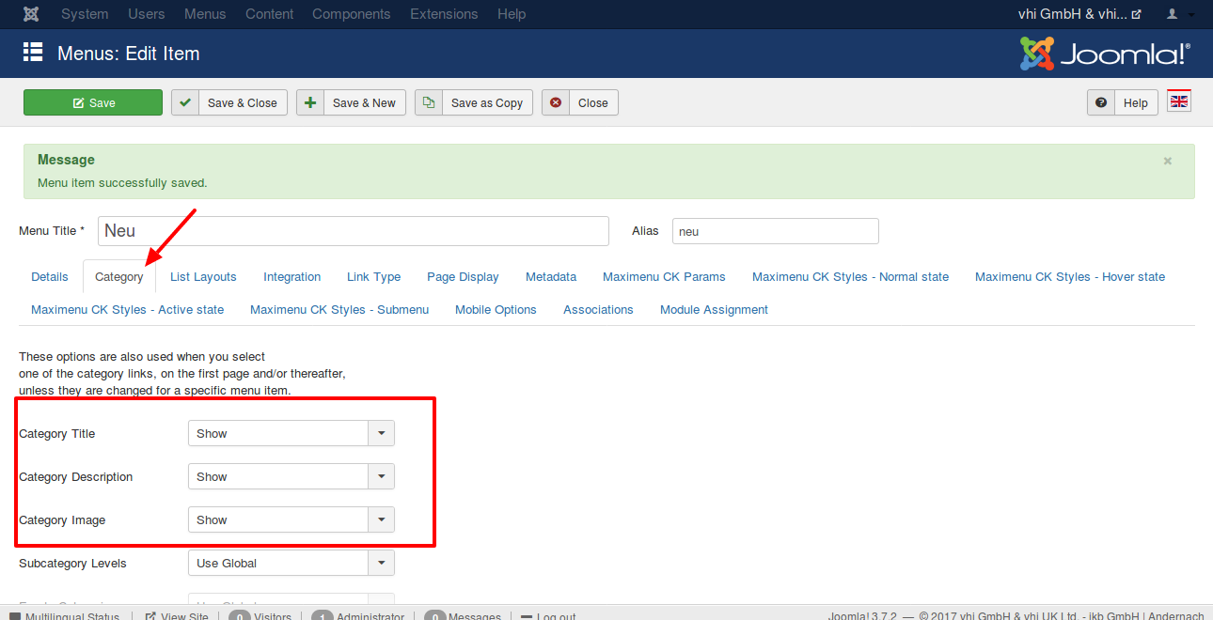
ACHTUNG: Voraussetzung ist natürlich, dass in der Komponenten beim Formular eine Beschreibung eingetragen und ein Bild ausgewählt ist. Also unter Komponente | Tag Search und dann links Formular öffnen und wie im nachstehend Bild Beschreibung und Bild ergänzen.
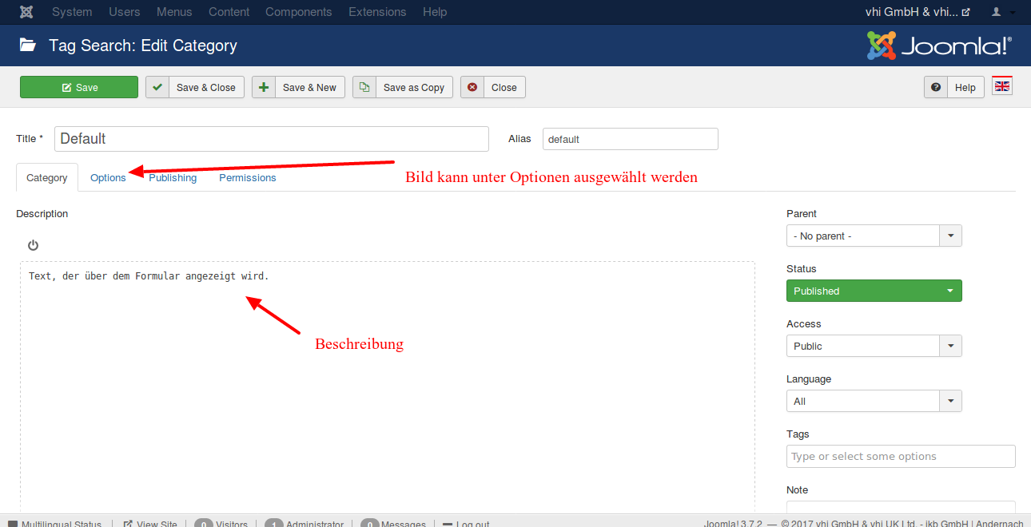

Bilder bei den Formularfeldern
In den Einstellungen zum Menüpunkt kanns unter Form Field Layout ausgewählt werden, ob der Schlagwort-Text, das Schlagwort-Bild oder Text und Bild bei einem Formfeld angezeigt werden sollen.
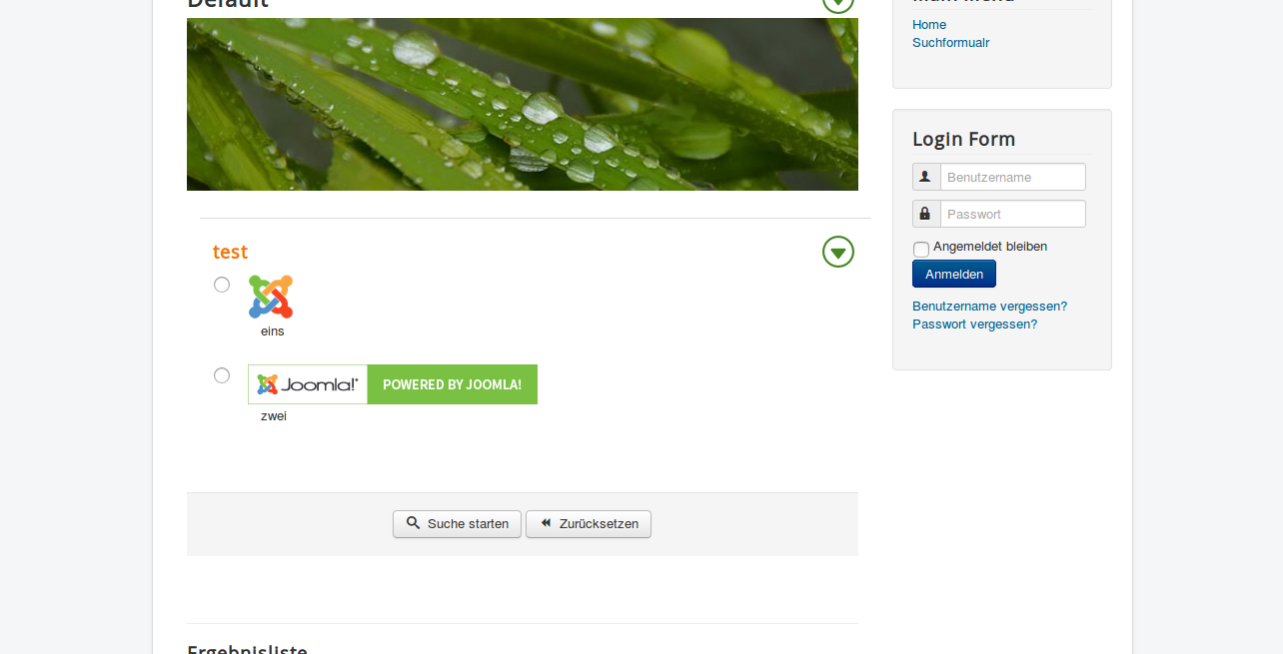

Suchergebnisse
Das Layout der des Formulars und der Suchergebnisse kann im Menüpunkt festgelegt werden. Hier kann beispielsweise die Spaltenanzahl festgelegt werden.

Nicht mögliche Formularfelder deaktivieren.
In den Optionen der Komponenten kann im Tabulator Tag Suchformular weit unten die Option „Formularfelder deaktivieren“ gewählt werden. Wenn diese Option aktiviert ist, werden Formularfeldoptionen deaktiviert, falls sie zu einer leeren Suche führen. Mit leere Suche meine ich: Es würde keine Suchergebnisse angezeigt, wenn diese Felder ausgewählt werden.
Für diese Option müssen viele jQuery Anweisungen erstellt werden.
Damit diese großen Datenmengen nicht immer erstellt werden müssen, wenn ein Website-Besucher die Website aufrufe, werden diese Daten nur beim ersten Aufruf erstellt und dann gespeichert.
Dies hat den Nachteil, dass Änderungen bei den Schlagworten oder bei den Beiträgen oder bei den Formularfeldern nicht beachtet werden. Das jQuery zum Deaktivieren wurde ja vor diesen Änderungen erstellt. Deshalb müssen diese jQuery Daten bei Änderungen neu erstellt werden. Dies kann man tun, indem man die Optione „Formularfelder deaktivieren“ kurzfristig deaktiviert und dann das Formular im Frontend neu aufruft. Dies hat zur Folge, dass die jQery Daten gelöscht werden. Aktiviert man nun die Option wieder und ruft das Formular erneut im Frontend auf, werden die jQuery Daten neu mit den aktuellen Inhalten erstellt.

